1. **项目部署、启动**

|  |  |
| --- | --- |
| 安装Node | 8+(8以上版本) |
| 安装pm2 | 3+(3上版本) |
| 项目路径 | /webSearch |
| /webSearch下安装依赖包 | npm install |
| 配置文件路径 | /webSearch/config/common/config.js |
| /webSearch/config/common/websiteId.js |
| /webSearch下启动服务 | pm2 start app.js |
| /webSearch下查看日志 | pm2 log app.js |

**二、项目配置（进入/webSearch/config/common文件夹）**

1. 1、打开config.js进行修改,如下图：

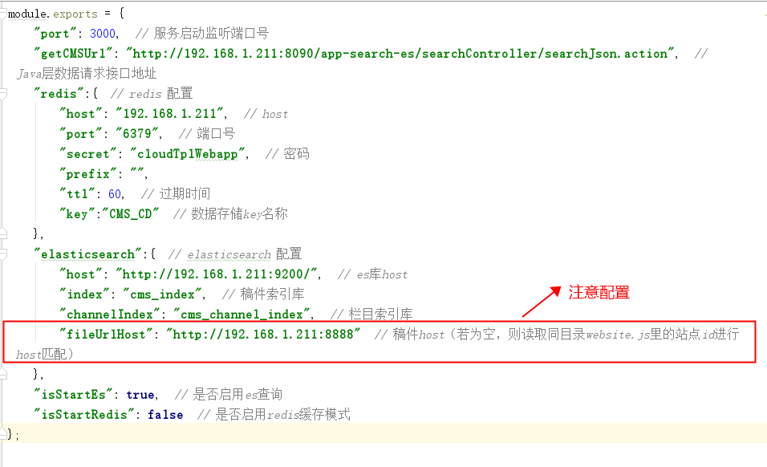

2、若上步骤config.js里的fileUrlHost设为空，则需打开websiteId.js文件进行配置，如下图：

